DOCUMENTATIE

TEMA 1

NUME STUDENT: Bartolomei Vlad-Alexandru
GRUPA: 30229

CUPRINS

1. Obiectivul temei 3
2. Analiza problemei, modelare, scenarii, cazuri de utilizare 3
3. Proiectare 3
4. Implementare 3
5. Rezultate 3
6. Concluzii 3
7. Bibliografie 3

Obiectivul temei
Se vor prezenta: (i) obiectivul principal al temei printr-o fraza, si (ii) obiectivele secundare sub forma tabelara sau ca lista. Obiectivele secundare reprezinta pasii care trebuie urmati pentru indeplinirea obiectivului principal. Fiecare obiectiv secundar va fi descris si se va indica in care capitol al documentatiei va fi detaliat.

Obiectivul principal al prezentului calculator de polinoame este de a automatiza operațiile aferente a două polinoame, care pe hârtie sunt mai greu de făcut.

Analiza problemei, modelare, scenariu, cazuri de utilizare
Se va prezenta cadrul de cerinte functionale/ non functionale si cazurile de utilizare ca si diagrame si descrieri de use-case. Descrierile use-case-urilor se vor face sub forma unui flow-chart ori sub forma unei liste continand pasii executiei specifici fiecarui use-case.

Diagramă Use-Case
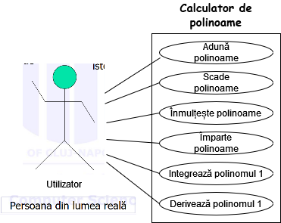

Use case: [orice operație, în afară de integrare sau derivare] polinoamele
Actor principal: persoana din viața reală
Scenariul principal de succes:
- Persoana introduce două polinoame în interfața grafică furnizată.
- Utilizatorul selectează operația dorită: adunare, scădere, înmulțire, împărțire.
- Utilizatorul apasă butonul „Calculează!”
- Sistemul efectuează operația, iar rezultatul este afișat într-o zonă de „Rezultat” a Interfeței Grafice.
Scenarii Alternative: Polinoame Incorecte
- Persoana nu completează cele două câmpuri de polinoame cu polinoame corecte. Nu se acceptă ca utilizatorul să introducă un singur polinom. => ne întoarcem la pasul A)

Use case: [Integrează sau derivă] polinoamele
Actor principal: persoana din viața reală
Scenariul principal de succes:
- Persoana introduce un polinom în interfața grafică furnizată, în zona dedicate primului polinom.
- Utilizatorul selectează operația dorită: Integrare, derivare.
- Utilizatorul apasă butonul „Calculează!”
- Sistemul efectuează operația, iar rezultatul este afișat într-o zonă de „Rezultat” a Interfeței Grafice.
Scenarii Alternative: Polinom introdus în locul greșit
- Persoana introduce polinomul dorit spre derivare în spațiul destinate celui de al doilea polinom =: ne întoarcem la pasul A)
Polinom incorrect introdus
- Persoana completează primul câmp de polinoame cu un polinom incorect. => ne întoarcem la pasul A)
În continuare, vom referi la Calculatorul de Polinoame prin termenul de „sistem”
Cerințe funcționale:
- Sistemul ar trebui să permită utilizatorului să introducă două polinoame sau, după caz, unul singur
- Sistemul ar trebui să permită utilizatorului să selecteze operația matematică
- Sistemul ar trebui să permită utilizatorului să efectueze operația selectată
- Sistemul ar trebui să permită utilizatorului să termine execuția programului prin apăsarea butonului de închidere al ferestrei
- Sistemul nu ar trebui să permită utilizatorului extinderea ferestrei

Cerințe non-funcționale:
- Sistemul ar trebui să fie intuitiv și ușor de utilizat de utilizator
- Sistemul ar trebui să aibă un aspect atractiv pentru utilizator

Diagramă de pachete
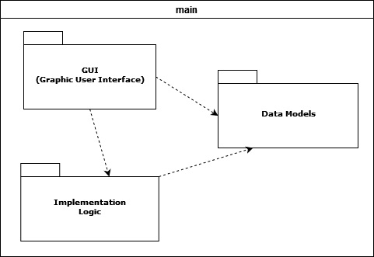

Diagramă de clase

Proiectare
Se va prezenta proiectarea OOP a aplicatiei, diagramele UML de clase si de pachete, structurile de date folosite, interfetele definite si algoritmii folositi (daca e cazul)

Implementare
Se va descrie fiecare clasa cu campuri si metodele importante. Se va descrie implementarea interfetei utilizator.

Rezultate
Se vor prezenta scenariile pentru testare. In cazul in care in cerinta temei se specifica sa se faca testare unitara cu utilitarul JUnit, se vor integra in acesta sectiune rezultate testari cu JUnit.

Concluzii
Se vor prezenta concluziile, ce s-a invatat din tema, posibile de dezvoltari ulterioare.

Bibliografie
Se vor adauga referintele care au fost consultate de student pe parcursul implementarii temei .
Exemplu:
- Bruce Eckel, Thinking in Java (4th Edition), Publisher: Prentice Hall PTRUpper Saddle River, NJUnited States, ISBN:978-0-13-187248-6 Published:01 December 2005.
- What are Java classes? - www.tutorialspoint.com
- https://users.utcluj.ro/~igiosan/Resources/POO/Curs/POO09.pdf
- https://users.utcluj.ro/~igiosan/Resources/POO/Curs/POO02.pdf
- https://www.tutorialspoint.com/Create-gradient-translucent-windows-in-Java-Swing

